Конспект открытого урока по информатике.

Автор: Кумшанко Елена Юрьевна

Предмет: Информатика

Тема: Проект «Живая картина».

Продолжительность: 45 мин

Класс: 3 «А»

Материалы: план урока, интерактивная презентация, демонстрация рабочей среды Перволого 3.0, он-лайн сервис LearningApps.org , Quizizz.соm.

Файлы: презентация, каталог с файлами «Сказка», содержит готовые элементы.
Цель: обобщить знания учащихся о среде ПервоЛого и создать в среде индивидуальные проекты.
Задачи:
- Обучающие:
- закрепление практических навыков работы с набором инструментов в среде ПервоЛого 3.0;
- формирование знаний, умений и навыков работы для создания движения черепашки;
- формирование знаний, умений и навыков работы с инструментами Рисовалки.
- Развивающие:
- развитие памяти, внимания, логики при работе с программным продуктом;
- формированию алгоритмического мышления школьников.
- Воспитательные:
- воспитание аккуратности, терпения, усидчивости;
- воспитанию целеустремленности и результативности в процессе решения учебных задач.
Тип урока: практическая работа.
План занятия:
1.Организационный момент (1мин)
2. Проверка домашнего задания. (1 мин)
3. Актуализация знаний.(6 мин)
4. Объяснение новой темы. (12 мин)
5. Практическая работа детей за компьютером (15 мин)
6. Физкультминутка (2 мин)
7. Контроль (7 мин)
8. Подведение итогов (1 мин)

Ход занятия:
1.Организационный момент.
(Дети рассаживаются за парты)
- Здравствуйте, ребята. Начинаем наше занятие. Я желаю вам новых открытий, новых знаний и успехов.
2. Поверка домашнего задания.
Требовалось нарисовать на формате А4 иллюстрацию к сказке «Колобок». Любой фрагмент сказки.
Ребята демонстрируют свои рисунки.
3.Актуализация знаний
Ученики рассаживаются за компьютеры и в он-лайн сервисе LearningApps.org выполняют задания.
Требуется указать элементы интегрированной среды ПервоЛого.
- Учащиеся слушают загадку и отгадывают.
Отгадайте загадку и узнаете, главного героя нашего урока:
Может жить она везде,
И на суше, и в воде.
В панцире со всех сторон,
Не раздавит даже слон.
Вот, вручила Буратино,
Ключик из болотной тины.
Тяжела её рубаха,
Кто же это…(черепашка)
Учащиеся дают ответ на загадку.
6.Формулирование темы и целей урока.
Как же будет связан наш урок с черепашками?
Сегодня мы с вами продолжаем работать и знакомиться с компьютерным миром, в котором живут веселые, творческие черепашки. А называется этот мир: Перволого.
Так как же мы цели поставим:
Что мы должны узнать? Чему будем учиться?
Учащиеся выдвигают свои предположения.
7.Объяснение темы урока с элементами исследования.
Займите рабочие места за компьютером (на компьютерах учащихся в среде Перволого открыт проект Черепаха, ребятам необходимо с помощью инструментов Рисовалки изобразить колобка и сделать копии с поворотом на 45⁰.)
Учащиеся смотрят, выполняют сказанные действия на компьютере в Перволого, отвечают на вопросы, анализируют.
На интерактивной доске открыт тот же проект, учитель делает и задает вопросы по ходу работы.
Карандаш и кисточка.
Учитель показывает на экране. Выводит на экран Рисовалку - инструменты и палитру цветов для рисования картинки на листе. Дети дают инструкцию учителю. Учитель рисует, показывая работу на экране.

- Возьмите Закрашенный овал:
- Укажите цвет: 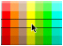
- Нарисуйте колобка на листе.
- Возьмите Карандаш:
- Выберите тип/форму линии:
- Укажите цвет линии:
- Нарисуйте колобку глаза и рот.
Учитель: Сегодня мы с Вами оживим рисунок. Создадим анимационный проект “Колобок”.
Наша задача - научить Колобка двигаться. Ребята, Перволого можно сравнить с театром, актерами здесь являются черепашки. Актерам нужны костюмы и сценарии.
Практическая работа.
Дети рисуют Колобка и далее работают вместе с учителем.
- Создаем костюм Колобка.
- Выделите колобка на листе.
- Выберите инструмент ладошка
- Перенесите картинку в шкафчик с костюмами.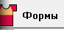
- Возьмите чистый лист
- Выберите в наборе инструментов Новорожденную черепашку.
- Щелкните мышкой на листе.
- Новая черепашка готова.
- Выберите среди закладок команд закладку костюмов черепашки и щелкните на нее. Откроется набор костюмов черепашки:
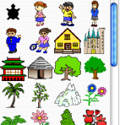
- Одеваем черепашке костюм Колобка. Щелкаем на форму в шкафчике.
Прежде всего сделайте Колобка правильного размера. Если Колобок выглядит слишком маленьким или чрезмерно большим, то измените его размер.
- Выберите среди закладок команд закладку команд черепашки и щелкните на нее. Откроется набор команд управления черепашкой.
- Найдите среди команд черепашку с плюсом (команда Увеличься) и черепашку с минусом (команда Уменьшись). Щелчок на черепашке с плюсом увеличивает размер черепашки.
- Щелчок на черепашке с минусом уменьшает размер черепашки.
Разверните черепашка так, чтобы ее голова была направлена в сторону будущего движения Колобка.

- Пишем сценарий для Колобка.
Теперь вам надо научить свою черепашку двигаться.
Найдите в Наборе инструментов Ключ и, щелкнув им на черепашке, откройте окошко для сценария
. 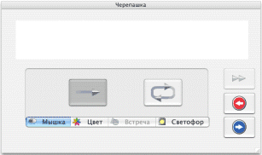
На экране появится окно обучения черепашки. Сейчас окно пустое, поскольку эта черепашка ещё ничему не научена. Она пойдет, если Вы научите её идти вперед небольшими шагами.
Для этого найдите среди команд шагающую черепашку (команда Иди) и щелкните на ней Стрелочкой. Откроется окно, в котором вам нужно указать шаг черепашки.
1. Подведите стрелку к красному следу лапы - стрелка превратится в Руку:
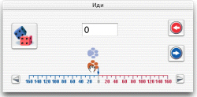
2. Перемещая Рукой след, установите шаг черепашки:
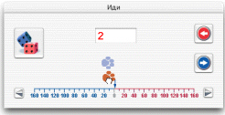
Для более точной установки шага служат кнопки со стрелками: каждый щелчок на кнопке со стрелкой изменяет значение шага на единицу.
3. Все готово! Щелкните на кнопке Сохранить, чтобы закрыть окно выбора шага. Черепашка запомнила командуИди:
В центре окна имеются две большие кнопки со стрелками: с помощью этих стрелок вы указываете, как черепашке следует выполнять команды:
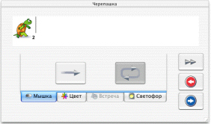
- Если нажата кнопка с прямой стрелкой , то черепашка выполнит команду один раз и будет ждать дальнейших указаний.
- Если нажата кнопка с замкнутой стрелкой , то черепашка будет выполнять указанную команду, до тех пор, пока вы её не остановите.
Учитель:
Вы объяснили черепашке, как идти вперед. Посмотрите,что получилось.
Что не устраивает Вас в движении колобка? (очень быстро двигается).
Чтобы движение было медленнее, поставим задержку Пауза .
Учитель:
Посмотрите что получилось. Все ли Вас устраивает в движении Колобка?
Дети:
Колобок должен катиться.
- Учим Колобка катиться.
Проследим, что же создает иллюзию того, что Колобок катится.
Эксперимент с мячом, на котором нарисовано лицо. (Ученики должны увидеть кадры анимации.)
Вывод: необходимо создать костюмы для черепашки, где лицо Колобка поворачивается.
- Ладошкой в шкафчике Форм делаем копию Колобка.
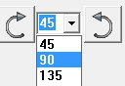
- Ключом открываем копию формы и поворачиваем колобка
- на 90⁰
- Делаем так трижды. Получаем
Исправляем сценарий черепашки в роли Колобка.
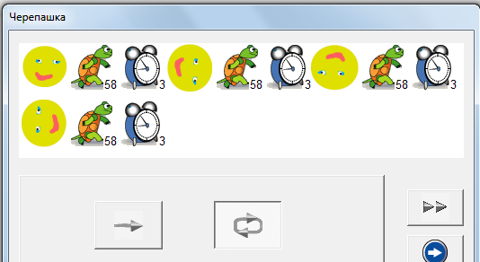
Таким образом наш колобок покатился. А сейчас ребята должны выполнить следующее задание.
8.Закрепление учебного материала. Компьютерный практикум.
Задание: нарисовать фон (декорации) для нашего проекта- Сказка «Колобок».
На рабочем столе имеется каталог с изображениями героев из сказки «Колобок», где ребята могут брать и вставлять в ПервоЛого.
9.Физкультминутка.
Черепашка потянулась,
Всем на свете улыбнулась.
Шеей бодро повертела
И вокруг все оглядела.
Поплыла, размяла лапки,
Вот и кончилась зарядка!
Ребята выполняют упражнения и после рассаживаются за компьютеры.
10.Контроль.
Учащиеся в он-лайн сервисе Quizizz.com. проходят тестирование. По окончанию тестирования, выявляется победитель.
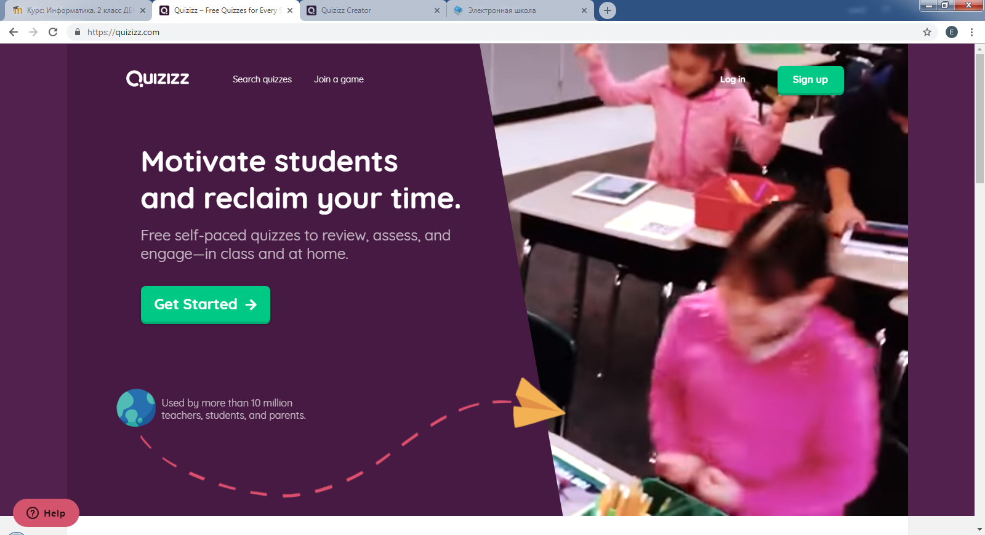 | 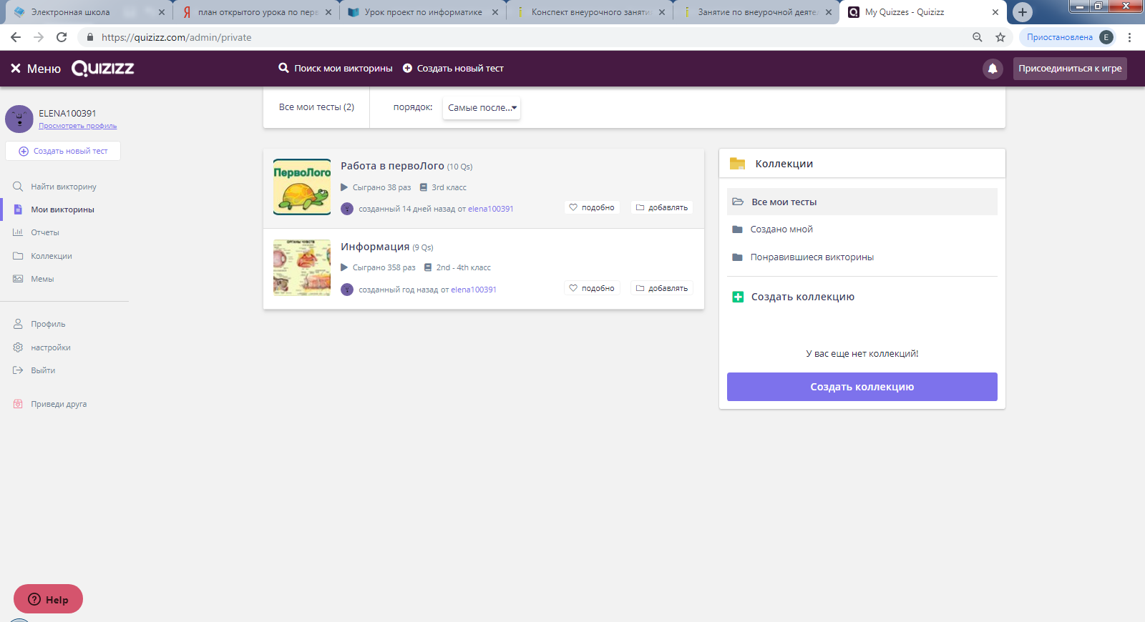

11. Итоги урока
Что нового узнали? Чему научились сегодня на занятии? Чему еще вы хотите научиться в программе Перволого?
Черепашка ждет вас через неделю на следующее занятие!
Рассказывают о своей работе, проводят самооценку.
12. Домашнее задание.
Нарисовать на формате А4 иллюстрацию к любой сказке. Записывают домашнее задание в дневники.
Список использованных источников
- Сопрунов С.Ф., Ушаков А.С., Яковлева Е.И. ПервоЛого 4.0: справочное пособие. М.: Институт новых технологий, 2013
- Яковлева Е.И. ЛогоМозаика. М.: Институт новых технологий.

